**Конспект уроку з інформатики**

**2 клас**

**Тема:Програми для створення та змінювання графічних зображень.**

**Мета:**формувати поняття графічного редактора; ознайомити з інтерфейсом графічного редактора; формувати вміння працювати з елементами інтерфейсу програми; розвивати ключові компетентності:

— *спілкування рідною мовою*;

— *інформаційно-цифрова компетентність*;

— *уміння вчитися*.

**Тип уроку**: засвоєння нових знань; формування вмінь і навичок;

**Обладнання та наочність**: комп’ютери, презентація, роздатковий матеріал.

**Програмне забезпечення**: Paint.

**Хід уроку**

**І. Організаційний етап**

* ***Привітання з класом*** (Слайд 2)

Доброго здоров’я, діти, доброго дня!

Хай вам ясно сонце світить у вікно щодня.

Хай сміється мирне небо і дивує світ,

А земля нехай дарує вам барвистий цвіт.

Бо здоров’я, любі діти, в світі – головне,

А здоровий і веселий – щастя не мине!

* ***Повідомлення теми і мети уроку***

Сьогодні на уроці ми познайомимось з програмою, яка допомагає створювати графічні зображення її властивостями та можливостями.

**ІІ. Актуалізація опорних знань**

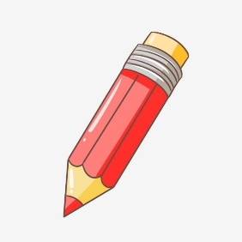Що зайве на малюнку? (Портфель) (Слайд 3-4)

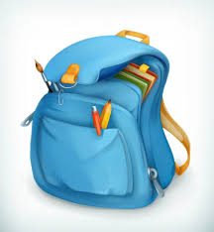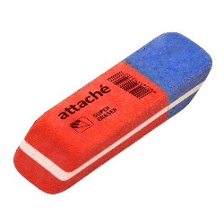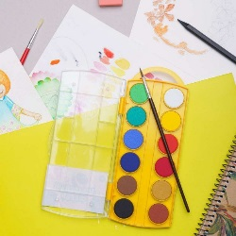

Всі інструменти, які залишилися потрібні для створення зображень.

Що таке графіка? *(будь-яке зображення, створене за допомогою різних засобів)*.

Що таке комп’ютерна графіка? (*розділ інформатики, що вивчає, як за допомогою комп’ютера створювати й опрацьовувати різні зображення).*

*( Слайд 5-6)*

**ІІІ. Мотивація навчальної діяльності**

Завдання 1. (Слайд 7)

З’єднайте лініями крапки в порядку зростання

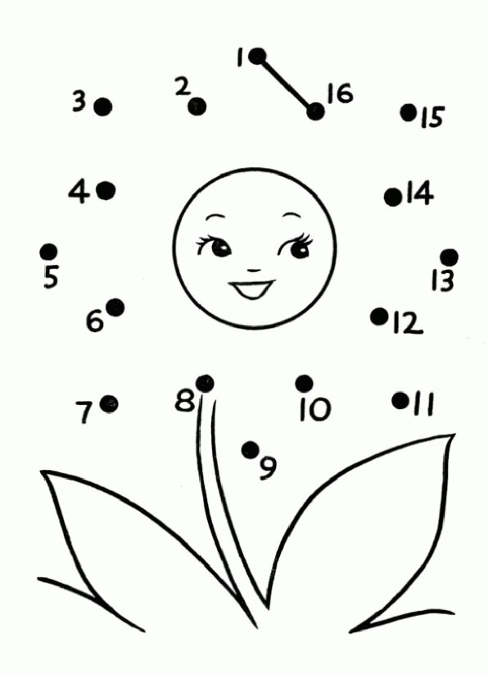

Які шкільні предмети допомогли вам виконати це завдання? (олівці, лінійка) (Слайд 8-9)

**ІV. Вивчення нового матеріалу.**

Малюнки займають важливе місце у нашому житті. Адже найбільший обсяг інформації ми отримуємо завдяки зору. Є навіть прислів’я: «Краще один раз побачити, ніж сто разів почути». Ви любите малювати? Які інструменти та матеріали ви використовуєте для створення малюнків? (Слайд 10)

Малюнки можна створювати й за допомогою комп’ютера. Для цього використовують програми, які називають графічні редактори. За допомогою графічних редакторів можна створювати дивовижні та різноманітні малюнки. І саме зараз ми познайомимось зі своїм першим редактором. (Слайд 11)

Назвіть слова, які ви бачите, англійською мовою (Слайд12-15)

|  |  |  |  |  |
| --- | --- | --- | --- | --- |
|  |  |  |  |  |
| Pencil | Apple | Ice-cream | Nuts | Table |

З перших букв кожного слова складіть та прочитайте назву програми. Яке слово отримали з перших букв слів? (Paint)

Як перекладається Paint з англійської мови? (фарба, фарбувати)

*Paint* – це комп’ютерна програма, графічний редактор для створення й опрацювання зображень на комп’ютері. (Слайд12-15)

Розглянемо ярлик програми Paint. ( Слайд 16)

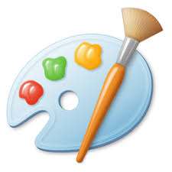

Розглянемо вікно графічного редактора та його елементи. (Слайд17)

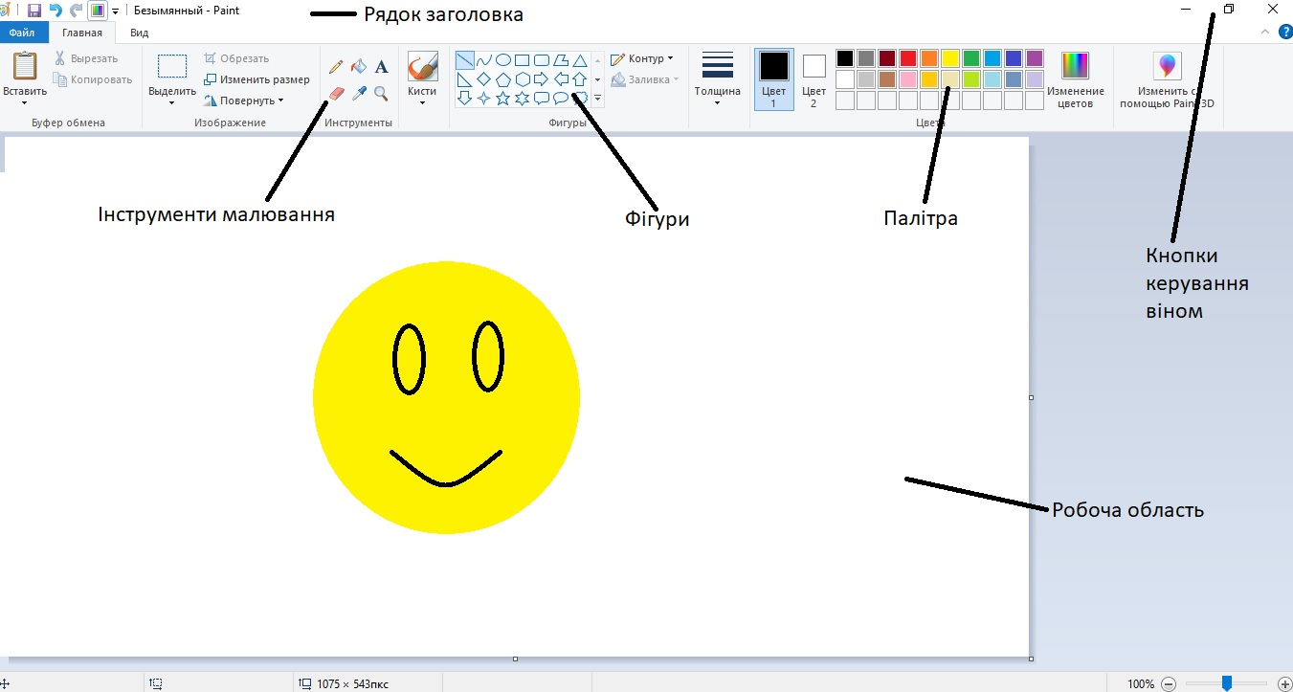

**V. Гімнастика для очей.**

**VI. Засвоєння нових знань**

Завдання 2 (Слайд 18-19)

З’єднайте назву інструмента Paint з його зображенням.

 палітра

 пензель

 розпилювач

 фігури

 олівець

 гумка

 заливка

Що вам допомогло справитися з цим завданням? Як ви здогадалися? (за зовнішнім виглядом)

Всі інструменти Paint схожі на реальні предмети для малювання. (Слайд 20)

**VII. Формування вмінь та навичок.**

Повторення правил безпечної поведінки за комп’ютером. (Слайд 21)

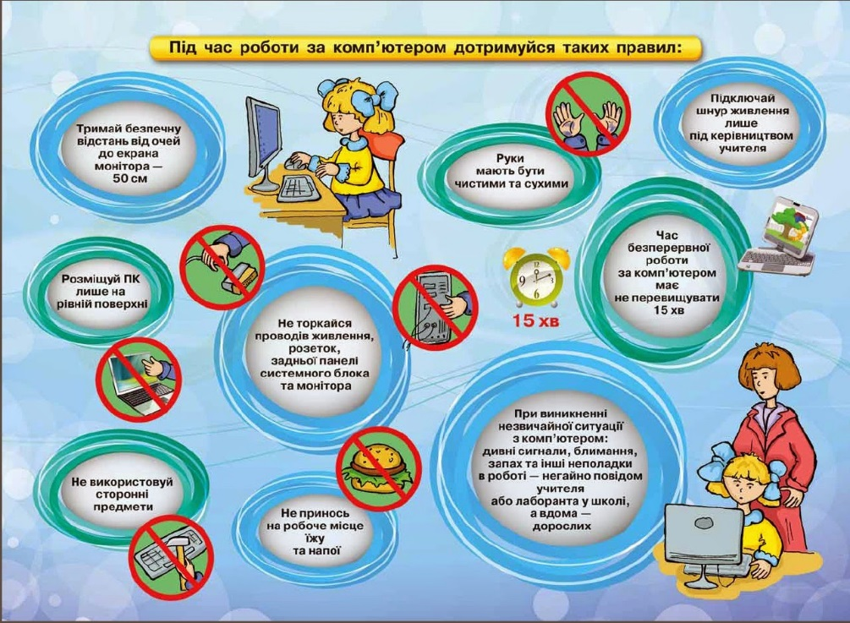

**VIII. Практична робота за комп’ютером.** (Слайд 22)

Перегляд *м/ф «Мишеня та олівець»* за посиланням **https://www.youtube.com/watch?v=bPkI3HqFHr0**

Після перегляду м/ф «Мишеня та олівець» проведіть для себе дослідження, як працює кожен інструмент Paint. Спробуйте повторити малюнок Олівця. (Слайд 23)

За бажанням пройди онлайн тест за посиланням learningapps.org/1884019

***Релаксація*** (Слайд 24)

*Вправа для профілактики короткозорості та порушення зору*

Не працювати є причина –

Очам даємо відпочинок!

Мерщій рівнесенько сідаймо.

Очима кліпать починаймо.

Навіщо кліпать? Така зарядка-

Вже краще бачать оченятка!

**IX. Підведення підсумків уроку** (Слайд 25)

Сьогодні ми сформували поняттям графічного редактора. Познайомилися з графічним редактором Paint та його інтерфейсом. Спробували створити зображення в програмі Paint.

* ***Виконання інтерактивного завдання –***

learningapps.org/1884019